Федеральное агентство по образованию
Братский Целлюлозно-бумажный колледж
Государственного образовательного учреждения
Высшего профессионального образования
«Братский государственный университет»

Контрольная работа № 1
По дисциплине Транспорт леса
Конструирование и расчет нежестких дорожных одежд

2009г
Содержание

- Теоретическая часть
1.1 Естественные каменные и другие дорожно-строительные материалы
1.2 Отделка и обустройство дорог
1.3 Технический контроль на строительстве лесовозных дорог. Сдача и приемка дорог в эксплуатацию
1.4 Требования к лесным дорогам
1.5 Экологические и эстетические аспекты проектирования строительства и эксплуатации дорог
- Расчетная часть. Конструирование и расчет нежестких дорожных одежд
2.1 Методика расчета дорожной одежды на прочность
2.2 Методика расчета нежесткой дорожной одежды по сдвигу
Введение

Транспорт леса – это технологический процесс перемещения по лесным дорогам и дорогам общего пользования лесных грузов от мест их погрузки на тяговый или прицепной состав до мест доставки потребителю.
Эффективная работа лесного комплекса, в который входят лесохозяйственные, лесозаготовительные лесоперерабатывающие предприятия, невозможна без развитой сети лесных дорог. Повышение плотности дорожной сети в лесном комплексе позволяет снизить затраты на заготовку лесной продукции, повысить продуктивность леса, обеспечить выполнение лесовосстановительных работ, проведение рубок ухода и санитарных рубок, а так же улучшить условия охраны леса от вредителей и пожаров.
- Теоретическая часть

1.1 Естественные каменные и другие дорожно-строительные материалы

В основу классификации дорожно-строительных материалов (ДСМ) положен технологический признак, представляющий вид сырья, из которого изготовлены материалы или приемы, обеспечивающие получение материала. На базе этого ДСМ делят на следующие группы: грунты, естественные каменные материалы, вяжущие материалы, бетон, железобетонные изделия, лесные материалы, стальной прокат, полимерные материалы, искусственные каменные материалы (щебень) и химические реагенты.
Естественные каменные материалы
В значительных количествах на строительстве дорог используют песок, песчано-гравийные смеси и гравий. Характерной особенностью, которых является большая объемная масса. Поэтому строители с целью удешевления стоимости строительства, стремятся, как можно шире использовать местные строительные материалы. В зимний период в качестве дорожно-строительных материалов используют снег, снеголед, и лед. Материалы, привозимые издалека, называются привозными – гранитная щебенка и др.
Все ДСМ имеют разные физические, механические и химические свойства, физические свойства, которые должны отвечать требованиям ГОСТов или ведомственных ТУ (местные материалы).
Удельная масса – масса единицы объема не считая пор. Для ее определения необходимо массу сухого материала Q разделить на абсолютный объем V_{а}, занимаемый материалом Q = j/V_{а}
Удельная масса – каменных материалов составляет 2200-3300 кг/м³, органических (дерево, битум и т. д), 900-1600 кг/м³ , черных металлов 7250-7850 кг/м³.
Объемная масса YY_{о} – это масса единицы объема материала в естественном состоянии. Ее определяют по формуле Y_{о}= Q/V; Для большинства ДСМ объемная масса меньше - удельной. Для щебня насыпного Yо- 1500-1800 кг/м³ , а удельная масса 3000 кг/м³. Абсолютные плотные (безвоздушных пор и прослоек) vатериалы: металл, битумы, жидкости имеют равные объемные и удельные массы Y=Y_{о}. У некоторых ДСМ объемная масса тесно связана с влажностью – дерево, песок и т.д.
Влажность W – есть отношение массы воды, содержащейся в материале к массе сухого материала.

W = (100 (Q_{в} – Q_{с}))/Q_{с}

Где Q_{в} – масса, образца в естественном состоянии; Q_{с} - масса образца в абсолютно сухом состоянии.

Влажность материала колеблется в широких пределах. Влажность камня 0.5-1%; а торфа от 86-96%. То есть в верховых торфах малой степени разложения содержится всего 4% абсолютно сухого вещества.
Пористость - степень заточения объема материала порами. Определяется по формуле:

П = V_{п}/V = (V-V_{а})/V = (Y-Y_{о})/Y = (1–Y_{о})/Y; где

Vп – объем пор в образце материала; V_{а} – объем твердых частиц.
Пористость может быть выражена в процентах:

П = (100 (1- Y_{о}))/V;

Пористость значительно варьирует, для песка она составляет 35-45, а для торфа доходит до 90%.
Песок (ГОСТ 8736-85) – предназначен для бетона, строительных растворов, балластного слоя железнодорожного пути и строительства автомобильных дорог (для сооружения земляного полотна, подстилающего и балластного слоя, в качестве заполнителя для бетонов и в качестве добавок в материалы оснований и покрытий дорожных одежд). Крупность его может быть до 5 мм.
По модулю крупности песок разделяется на крупный – более 2,5, средний - 2,5-2,0, мелкий - 2,0-1,5 и очень мелкий – 1,5-1,0.Модуль крупности определяется по формуле:

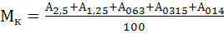

Где А_{2,5}; А_{1,25}; А₀₆₃; А₀₃₁₅; А₀₁₄ – полные остатки на сите с круглыми отверстиями d 2.5мм. и на ситах с сетками № 1,25; 063; 0315; 014.
Пески так же разделяются по способность пропускать воду на хорошо фильтрующие – коэффициент фильтрации 6-10 м/сут., среднефильтрующие – 3-6 м/сут. и слабофильтрующие – 1-3 м/сут.
Гравийные материалы – это рыхлые природные скопления более или менее скатанных обломков горных пород и минералов различного размера. В горном деле и промышленности строительных материалов фракции размером (мм) до 5 относят к пескам, 5-70 - к гравию, крупнее 70 - к валунам. Различают гравий сортовой, оптимальную гравийную смесь и песчано-гравийный материал. Сортовой гравий (ГОСТ 8268-82) получают рассевом природных песчано-гравийных смесей; предназначен для армированного и неармированного бетона, балластного слоя железнодорожного пути, строительства автомобильных дорог и других строительных работ. Качество гравия характеризуется маркой по дробимости (Др8, Др12, Др16), истираемости (И-I, И-II, И-III, И-IV), сопротивлению удару на копре ПМ (У75, У50, У10) и морозостойкостью (Мрз 15, 25, 50, 100, 150, 200, 300).
Оптимальная гравийная смесь (ОГС) – это смесь частиц гравия, песка, пыли и глины в таком соотношении, которое обеспечивает максимальную плотность и прочность возможную для этого материала. ОГС в природе встречается редко и такую смесь чаще создают путем отгрохотки ненужных крупных частиц или перемешиванием двух материалов. Песчано-гравийный материал. К песчано-гравийному сырью относят смеси, содержащие не менее 10% гравийных фракций и не менее 5% песчаных. К пескам относят смеси с содержанием гравийных фракций до 10%, а к гравию (галечнику) - с содержанием песка от 5 до 90%. Широко распространен во многих лесных районах. Составляющие песчано-гравийных материалов используются на предприятиях строительных индустрии. После фракционирования, дробления песчано-гравийные материалы применяют в строительном производстве, в качестве крупного заполнителя в бетонах и асфальтобетонах, для различных отсыпок, нивелировок, дамб, где не предъявляют строгих требований к качеству материала. Песок-отсев после дробления используют в строительных растворах, вместе с крупным заполнителем в тяжелых бетонах. Обогащенную песчано-гравийную смесь или гравий применяют в качестве балластных дорожных отсыпок, балластировки железнодорожных путей, фильтрационных экранов, для отсыпки земляного полотна, строительства оснований и покрытий дорожных одежд. Щебень – это продукт дробления горных пород, гравия и валунов. Средняя плотность щебня от 2 до3 г/см³. Предназначен для всех видов строительных работ. Рассев по фракциям: 40-70мм – крупный щебень, 20-40мм – средний, 10-20мм – мелкий, 5-10мм – очень мелкий (щебень-клинец), 0-5мм – высевка. Щебень характеризуется прочностью при дробимости в цилиндре (марки 1200, 1000, 800, 600, 400, 300 200), аналогично сортовому гравию истираемостью, сопротивляемостью удару на копре ПМ и морозостойчивостью.
Асфальтобетон (ГОСТ 9128-84) – строительный материал, получаемый в результате затвердевания уплотненной асфальтобетонной смеси, состоящей из
- минеральных заполнителей (высушенных и подогретых): песка, щебня, тонкодисперсного минерального порошка;
- органического вяжущего материала: битума (разогретого до150⁰-170⁰), его содержание 2,5-9% от массы минеральной части смеси (раньше также использовался деготь, но был запрещен).
Асфальтобетонные смеси подразделяются на:
щебеночные (содержание не менее20%);
гравийные (содержание не менее20%);
песчаные (гравия и щебня нет),
а в зависимости от вязкости битума и условий применения на три вида:
Горячие (с использованием вязкого битума и t0 не ниже 1200, с немедленным применением после приготовления). Могут быть крупнозернистыми (с зернами до 40мм.), мелкозернистыми (с зернами до 20мм) и песчаными (с зернами до 5мм.).
Теплые (с использованием как вязкого, так и жидкого битума и с t⁰ не ниже 70⁰, применять после приготовления).
Теплые смеси, так же как и горячие подразделяются на крупнозернистые, мелкозернистые и песчаные.
Холодные (с использованием жидкого битума и с t0 не ниже 50, сроком хранения до 8 мес.). Холодные смеси бывают только мелкозернистыми и песчаными.
Асфальтобетон из горячих и теплых смесей в зависимости от остаточной пористости подразделяют на:
плотные (с ост.пор. 2-7%)
пористые (с ост.пор. 7-12%)
высокопористые (с ост.пор. свыше 12-18%)
После уплотнения и затвердения асфальтобетон должен иметь предел прочности при сжатии при t⁰ 20⁰С – 1,6-2,5 МПа, объемную массу около 2200кг/м³, водопоглощение не более 2%.
Вяжущие материалы разделяют на минеральные (цементы, известь, гипс) и органические (битумы, дегти, смолы).
Цемент – это порошок, который, после смешивания с водой, способен переходить из жидкого или тестообразного состояния в камневидное как на воздухе, так и в воде (марка цемента для дорожных бетонов должна быть не ниже 300).
Битумы разделяют на природные (твердые - асфальтиты, вязкие – мальты, жидкие – тяжелые нефти) и нефтяные, получаемые при перегонке нефти (вязкие и жидкие). Вязкие битумы используют для приготовления горячих и теплых асфальтобетонных смесей, а жидкие применяют для приготовления холодных смесей.
Цементный бетон – затвердевшая смесь песка, щебня и цемента. Прочность для дорожных покрытий должна быть не менее 30 МПа. Используется для изготовления плит колейных дорожных покрытий, сборных элементов мостов и водопропускных труб. Древесина является местным материалом на лесовозных дорогах (хлысты, бревна, доски, лесосечные отходы) и широко используется для строительства лежневых и деревогрунтовых покрытий, а также для строительства мостов. Отходы промышленности и побочные продукты (металлургические и котельные шлаки, золы уноса ТЭЦ, красные бокситовые шламы, пеки, сульфитно-спиртовую барду, промывочные щелок, лигнин, нефтешламы, сульфитно-дрожжевую бражку, растворимую древесную смолу).
Снег и лед
Снег и лед представляет собой твердые атмосферные осадки. Физико-механические свойства снега – плотность (для движения лесовозных автомобильных поездов плотность 0,5-0,55г/см²), твердость (при плотности снега 0,55 г/см² -твердость его 1,2-1,5 Мпа, а при 0,64-0,68 г/см²-10-15 МПа) и влажность (наилучшая смерзаемость при влажности 8-10%). Используют для строительства покрытий зимних автомобильных дорог. На лесовозных дорогах широко применяют поливку снежно-уплотненных покрытий водой, при этом снег пропитывают водой и получают материал снеголед (плотность от 700 до 850 кг/м³).
Искусственные каменные материалы
К ним относятся керамзит, аглопорит, керамдор и дегитратированная глина. Получают их путем обжига из глины. Керамзит – пористый керамический материал в виде гравия (размер частиц 5 - 40 мм., t⁰ обжига 1250⁰С). У него незначительная объемная масса (150-800кг/м³) при достаточно высоких прочностных свойствах. Используется как наполнитель в теплоизоляционных, конструктивно-теплоизоляционных и конструктивных бетонов. Аглопорит тот же что и керамзит, только в виде щебня. Обладает той же универсальностью и используется для тех же целей. В опытном порядке применялся как основание дорожных одеждах. Керамдор, в отличии от вышеприведенных материалов, представляет собой плотный керамический материал в виде щебня или гравия (размером до 25мм). По прочности и морозостойкости не уступает самым прочным горным породам. Дегитратированная глина – продукт термической обработки глин и суглинков(t⁰ 500-1000⁰С) при которой они теряют природные свойства пластичности и превращаются в камневидный материал. Может использоваться для основания дорожных одежд.

1.2 Отделка и обустройство дорог

Цель отделки и обустройства дорог - это придание им эстетически приятного вида и доведения всех дорожных сооружений до их проектного состояния. Ведь эстетически хорошо оформленная дорога – это залог хорошего настроения водителей, их высокая производительность, а доведенные до проектного состояния инженерные сооружения обусловливают надежность и устойчивость работы дороги. Отделочные работы включают в себя в первую очередь уборку остатков строительных и древесных материалов. Так же планирование обочин, откосов насыпей, кюветов и формирование бровки дорожного полотна. Обязательно должны быть хорошо спланированы боковые резервы, убраны все перемычки, придан поперечный уклон 20 % в сторону от дороги, обеспечен продольный уклон не менее 5%. – это необходимость не только для эстетики, но и для обеспечения водоотвода, так как боковые резервы выполняют роль канав. Вдоль мостов и труб укрепляют конуса насыпей, красят перила и металлические конструкции мостов, засеивают травой откосы насыпей и выемок во избежание их размыва. Чтобы обеспечить безопасность движение и сохранить ее эксплуатационные качества устанавливают дорожные знаки (располагаются на специальных присыпных бермах за пределами обочин; размер, окраска и место установки в соответствии ГОСТ; число знаков должно быть достаточным для надежного ориентирования водителей; километровые знаки устанавливаются с правой стороны по ходу километрожа), сигнальные столбики или тумбы, сплошные металлические, железобетонные или канатные ограждения, создают покилометровый запас дорожно-строительных материалов (в объеме предусмотренном проектом, выкладывают равномерно в конуса на обочине дороги), оборудуют, на заносимых снегом участках, снегозащитную полосу (на полосе отвода дороги оборудуют площадки хранения щитов и кольев, одну на 100м. снегозащитной полосы) и строят железнодорожные переезды по типовым проектом.

1.3 Технический контроль на строительстве лесовозных дорог. Сдача и приемка дорог в эксплуатацию

При строительстве дороги осуществляется несколько видов технического контроля:
- производственный – постоянно в процессе производства работ техническим персоналом, главным инженером, прорабами, мастерами, бригадирами;
- лабораторный – дорожной лабораторией постоянно;
- технический надзор – периодически заказчиком или инженером технического надзора;
- авторский надзор – периодически проектной организацией;
- инспекторский надзор – инженерно-техническими работниками вышестоящих организаций (периодически).
Контролирующий инженерно-технический персонал проверяет :
- соответствие строящихся конструкций сооружений проекту;
- соответствие вида и качества используемых дорожно-строительных материалов проекту;
- выполнение режимов и технологии строительства;
- правильность ведения технической документации (журналы производства работ, журналы лабораторных испытаний, акты испытаний строительных материалов, акты свидетельствования скрытых работ геодезической разбивки, акты промежуточной приемки);
- наличие на объекте проектно-сметной документации.
Представители технадзора имеют право:
- требовать от строителей высокого качества работ;
- давать указания руководителям работ в виде письменных распоряжений или записей в журнале об устранении недостатков;
- приостанавливать работы в случае брака и неудовлетворительного исполнения.
Сдача и приемка дорог в эксплуатацию подразделяют:
- на приемку скрытых работ, которые будут частично или полностью скрыты при последующих работах (например: водопропускные трубы, земляное полотно);
- на приемку законченной дороги.
Документы требуемые для сдачи дороги в эксплуатацию:
- исполнительный продольный профиль;
- чертежи поперечных профилей земляного полотна, дорожной одежды или верхнего строения;
- рабочие чертежи искусственных сооружений и журналы забивки свай;
- планы систем водоотвода;
- промежуточные акты приемки скрытых работ, журналы производства работ и другую документацию, составляемую в процессе строительства.
При поверке дорожной конструкции делают оценку и составляют акт, в котором указывают, если имеются, недостатки и сроки их устранения. Приемку производит комиссия из представителя подрядчика заказчика, ГАИ, пожарной службы, санэпидемстанции, местной власти, профсоюзной организации. Продольный и поперечный профили принимаемой дороги проверяют нивелированием.

1.4 Требования к лесным дорогам

Одним из основных сооружений лесного предприятия является лесная дорога, за которой необходимо организовывать надлежащий уход.
Требования предъявляемые к лесным дорогам:
- дорога должна быть достаточно прочной и в тоже время возможно более дешевой;
- поверхность дороги должна быть ровной и обеспечивать с расчетными для ее категории скоростями, а также минимальные сопротивление движению, расход горючего, стоимость перевозки лесных грузов;
- содержание дороги должно требовать минимальных трудозатрат;
- конструкция дороги должна обеспечивать проведение ремонтных работ механизированным способом;
- дорога должна быть построена преимущественно из местных дорожно-строительных материалов.
Чем надежнее работа дорог, тем эффективнее осуществление лесными предприятиями лесохозяйственным мероприятий, охраны леса и вывозки древесины.
Комплекс работ по эксплуатации лесной дороги:
- обеспечение безопасности движения;
- организация и регулирование движения автомобилей и автопоездов, выполняющих перевозки лесохозяйственных грузов;
- надзор за дорожными сооружениями и их охрану;
- содержание дорожных сооружений в исправном состоянии и чистоте;
- поддержание в исправном состоянии системы водоотвода;
- изучение и анализ условий и характера работы дороги и ее сооружений.

1.5 Экологические и эстетические аспекты проектирования, строительства и эксплуатации дорог

Деятельность предприятия дорожного хозяйства имеет большое количество экологических аспектов.
ЭКОЛОГИЧЕСКИЙ АСПЕКТ – любой элемент хозяйственной деятельности предприятия дорожного хозяйства, который может взаимодействовать с окружающей средой.
ЭКОЛОГИЧЕСКОЕ ВОЗДЕЙСТВИЕ – последствия любых (преднамеренных или случайных, постепенных или катастрофических, положительных или отрицательных) антропогенных изменений природных объектов, параметров состояния окружающей среды и факторов, связанных с созданием и эксплуатацией транспортной и специальной техники, строительством, эксплуатацией, содержанием и ремонтом автомобильных дорог и инженерных сооружений.
ЖИЗНЕННЫЙ ЦИКЛ для автомобильной дороги включает этапы: 1 – подготовительные работы; 2 – сооружение земляного полотна; 3 – устройство дорожной одежды; 4 – ремонт дороги; 5 – содержание дороги; 6 –эксплуатация (движение транспорта по дороге); 7 – разработка карьеров и резервов, добыча и транспортирование материалов, утилизация конструкций мостов, путепроводов, материалов дорожной одежды.
ЭКОЛОГИЧЕСКАЯ БЕЗОПАСНОСТЬ АВТОМОБИЛЬНОЙ ДОРОГИ – состояние защищенности окружающей природной и социальной среды от воздействия дороги на этапах строительства, реконструкции, эксплуатации, содержания и ремонта, когда параметры воздействия дороги на среду не выходят за пределы фоновых значений или не превышают санитарно-гигиенических (экологических) нормативов. В этом случае функционирование природных экосистем на придорожных территориях без каких-либо изменений обеспечивается неопределенно долгое время.
Экологические аспекты и воздействия:
- нарушение водно-теплового режима местности; ухудшение качества питьевой воды, изменение условий обитания водной флоры и фауны из-за попадания противогололедных и противопыльных реагентов в поверхностные и грунтовые воды;
- прерывание или изменение пути миграции животных;
- нарушение вида живописных природных ландшафтов;
- повышение опасности возгорания лесов;
- нарушение устойчивости склонов, особенно в горной местности;
- пыль и сажа ухудшает фотосинтез растений близ дорог;
- повышенный уровень шума отрицательно влияет на рекреационные свойства леса;
- загрязнения, которые возникают не только при производственной деятельности организации, но и в результате действий пользователей автомобильных дорог (выбросы от автотранспортных средств, мусор в полосе отвода и др.). Во многих случаях загрязнение окружающей среды происходит в результате низкого уровня технических решений, слабой производственной дисциплины, применения «грязных» материалов.
- рабочие, жители прилегающих населенных пунктов, растительность и животный мир подвергаются воздействию летучих органических соединений (возможный компонент смога) из-за выброса летучих органических соединений на асфальтобетонных заводах, установках по приготовлению битумных эмульсий;
- использование электроэнергии дает вклад в глобальное потепление от электростанций и генераторов, работающих на органическом топливе, ухудшение качества воздуха.
Источниками воздействия автомобильной дороги (в жизненном цикле) на окружающую среду являются: дорога с движущимся транспортом, транспортные средства, строительно-дорожные машины и оборудование в процессах выполнения технологических операций строительства, реконструкции, эксплуатации, содержания и ремонта дорог, а также предприятия дорожного хозяйства и дорожного сервиса, находящиеся в придорожной полосе, используемые материалы.
Основными видами воздействия автомобильной дороги на окружающую природную и социальную среду являются:
- изъятие (потребление) невозобновимых природных ресурсов (дорожно-строительных материалов – каменных материалов, песка, щебня, грунта; конструкционных – черных, цветных металлов, пластмасс, цемента, битума; эксплуатационных – топлив, масел, противогололедных реагентов, биопрепаратов, пестицидов; энергоресурсов; изъятие земельных ресурсов, воды, кислорода воздуха); воздействие на плодородный слой почвы;
- физическое наличие объекта (сооружение и использование объекта), воздействие на ландшафт, гидрологию, климат, социально-экономические условия жизни, традиционный уклад жизни и природопользование местного населения;
- загрязнение химическими веществами, пылью, твердыми отходами компонентов окружающей среды (воздуха, воды, почвы, растительности) и воздействие на здоровье населения, плодородие сельскохозяйственных земель, биопродуктивность природных ландшафтов и водоемов;
- шум, вибрации, электромагнитное и ионизирующее воздействие на компоненты окружающей среды, население и животный мир;
- динамическое воздействие движущихся машин и механизмов на людей, животных, растительность.
Наиболее чувствительными компонентами природной среды при строительстве (реконструкции) автомобильной дороги являются:
- рельеф местности, ландшафт, плодородный слой почвы из-за отчуждения земель под линейные сооружения и дорожные объекты, карьеры строительных материалов, сооружение земляного полотна, выемок, насыпей, мостовых переходов, наличия строительных отходов и несанкционированных свалок, эрозионных процессов. Особенно это важно на особо охраняемых природных территориях;
- поверхностные воды из-за загрязнения их нефтепродуктами, спецжидкостями (жидкостями гидросистем строительно-дорожных машин, систем охлаждения двигателей, аккумуляторных батарей), взвесями, особенно при установке опор мостов в русле реки, смыва вяжущих и пленкообразующих веществ со строительных площадок;
- население, животный мир, ихтиофауна при производстве взрывных работ, забивании свай, работе механизмов и машин; атмосферный воздух из-за чрезмерного загрязнения его отработавшими газами автотранспортных средств, продуктами износа дорожного полотна и шин.
Из социальных факторов наиболее чувствительны археологические, историко-культурные объекты (при наличии), на которые негативно действуют вибрация, передаваемая от движущихся транспортных средств, а также содержащиеся в отработавших газах двигателем токсичные вещества.
Для уменьшения нанесения ущерба окружающей среде необходимо учитывать требования охраны окружающей среды при проектировании, строительстве и эксплуатации транспортной среды. Т.е., по возможности, прокладывать трассы лесных дорог по малоценным землям, совмещать трассы дорог с квартальными просеками, линиями электропередач, трассами нефте- и газопроводами, противопожарными разрывами и т.д. Путем устройства односторонних, а не двухсторонних резервов, размещение резервов не в дорожной просеке, а в стороне – на вырубках, полянах, малопродуктивных землях можно сократить площади изымаемые под строящиеся дороги. После завершения строительства нарушенные земли необходимо привести в состояние, допускающее их использование в сельском или лесном хозяйстве, т.е. провести рекультивацию земель. Для уменьшения отрицательного влияния дорог на водный режим местности необходимо увязывать проектирование осушительной и дорожной сетей. Для защиты животных и снижения аварийности следует соответствующие участки дорог ограждать забором с мелкой сеткой, а на обочинах устанавливать специальные металлические рефлекторы, отпугивающие животных. В местах интенсивной сезонной и суточной миграции на дорогах должны быть установлены специальные предупреждающие знаки и щиты. Также при строительстве следует предусматривать обход населенных пунктов, чтобы шум от автотранспорта и загазованность отрицательно не сказывалась на условия труда и отдыха жителей или, при невозможности, принимать меры по снижению скорости и интенсивности движения. При проектировании лесных дорог нужно учитывать, что они являются опорными линиями для остановки пожара. Леса имеют большое рекреационное значение, что необходимо учитывать при проектировании лесных дорог. Плавные кривые изгибы трассы большого радиуса обеспечивают безопасность движения и создают эстетически красивые виды лесного ландшафта. Вход дороги в лесной массив следует устраивать на кривых и под углом к границе насаждения. Групповые посадки, разбросанные вдоль дороги, создают ощущение широты и украшают пейзаж, снижая тем самым утомление водителей. Группы деревьев, растущих у подножья высокой насыпи, снимают ощущение высоты и ослабляют чувство неуверенности водителей. На откосах выемок нужно высаживать кустарники. После рекультивации сухих карьеров и резервов в них следует высаживать деревья. При высоком стоянии грунтовых вод в карьерах можно проектировать пруды.
- Расчетная часть

Конструирование и расчет нежестких дорожных одежд
Требуется запроектировать конструкцию дорожной одежды с покрытием переходного типа. Земляное полотно отсыпано из супесчаных пылеватых грунтов (Е =54 Мпа). Материал для основания под дорожным покрытием песок мелкий (Е =100 Мпа, С_{гр} =0,026, φ = 38⁰).
Вывозка леса по дороге будет осуществляться автопоездом КАМАЗ 5410+ТМЗ802 (группа транспортного средства – «А»). Годовой грузооборот 400 тыс. м³. Продолжительность _есеннее-летнего периода 120 дней.

2.1 Методика расчета дорожной одежды на прочность

Чтобы выполнить условие на прочность должно соблюдаться условие

Е_{общ} ≥ К_{пр} Е_{тр}

или

К_{пр} ≤ Е_{общ} ∕ Е_{тр} , где
К_{пр} – коэффициент прочности, для дорог с переходным типом покрытия К_{пр} = 0,65;
Е_{общ} - общий модуль упругости;
Е_{тр} - требуемый модуль упругости.

1. Найдем фактическое число автопоездов, проезжающих за сутки по формуле

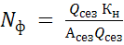 ,ед./сут., где
Q_{сез} - сезонный объем вывозки древесины, м³ = 192тыс.м³ (400тыс.м³/249раб.дн.*120дн.);
К_{н} - коэффициент неравномерности вывозки древесины в сезонный период = 1,03;
А_{сез} - число рабочих дней за весенне-летний период = 120дн.;
Q_{пол} - полезный объем груза автопоезда, м³ = 19,06м³ (25,4т. груж.авт – 9,2т. порож.авт. *1000кг. / 850кг./м³ плот.сосны).

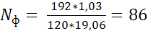 , ед./сут.

2. Находим расчетную интенсивность движения

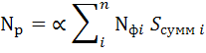 ед./сут., где

α - коэффициент, учитывающий число полос движения = 0,55 (для 2х полос);
n - общее число марок автомобиля;
S_{сумм i} - суммарный коэф-т приведения воздействия всех колес автопоезда i-й марки = 0,48 (по методичке таблица №1 приложение 1)

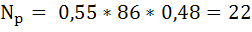 , ед./сут.

3. Определяем требуемый модуль упругости

Е _{тр} = a + b lg * N_{p} , МПа , где

а = 65 \ коэффициенты для транспортных
b = 65 / средств группы «А»
Е _{тр} = 65 + 65 lg * 22 = 105.86 , Мпа

4. Высчитываем диаметр круга, равновеликого следу колеса эллиптической формы

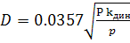 , м., где

Р - статистическая нагрузка на колесо = 50,8 кН (принимаем по методичке таблица №1 приложение 1);
k_{дин} - динамический коэффициент, для движущегося автопоезда = 1,3;
р - среднее давление колеса на дорогу = 0,6 Мпа , авт.гр.«А»(из инструкции ВСН 46-83).

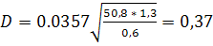 , м

5. Принимаем высоту слоя h = 20 см.(0,2 м.) и находим отношения : Рис. 1

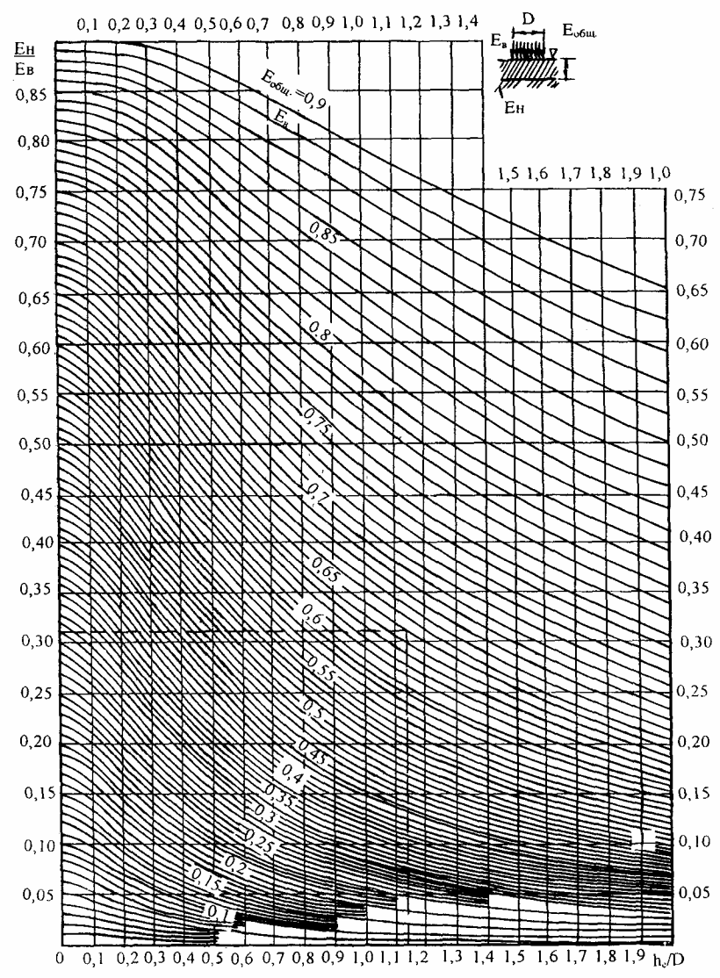
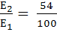 = 0,54 МПа ;
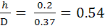

Устанавливаем по номограмме отношение (рис. 1)

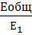 = 0,70 МПа Е_{общ}=Е₁* 0,70 = 100*0,70=70 МПа
Е_{общ} ≥ К_{пр} Е_{тр}
70 ≥ 0,65 * 105,86
70 ≥ 68,8 или
К_{пр} ≤ Е_{общ} ∕ Е_{тр}
0,65 ≤ 70 / 105,86
0,65 ≤ 0,66

Вывод: При толщине слоя в 20 см. условие на прочность нежестких дорожных одежд по допустимому упругому прогибу выполняется.

2.2 Методика расчета нежесткой дорожной одежды по сдвигу

Сдвиг в грунте земляного полотна не возникает, если

К_{пр} ≤ 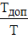

Где К_{пр} - минимальный коэффициент прочности = 0,65;
Т_{доп} - допускаемое напряжение сдвига, обусловленное сцеплением в грунте;
Т - активное напряжение сдвига в грунте от действия кратковременной или длительной нагрузки.
1. Допустимое напряжение сдвига в грунте определяем по формуле

Т_{доп} = С_{гр} k₁ k₂ k₃ , где

Значения множителей из методички, из таблицы2 приложения2

С_{гр} - сцепление в грунте земляного полотна в расчетный период = 0,026;

k₁ - коэф-т, учитывающий снижение сопротивления грунта сдвигу под агрессивным действием подвижных нагрузок при длительном действии нагрузок с малой повторностью = 0,6;
k₂ - коэф-т запаса на неоднородность условий работы конструкции = 1,1 (ср.);
k₃ - коэф-т, учитывающий особенности работы грунта в конструкции = 1,5 (с учетом хар-ра грунта)
Т_{доп} = 0,026 * 0,6 * 1,1 * 1,5 = 0,0257 МПа

2. Далее найдем средний модуль упругости одежды по формуле

Е_{ср}= 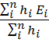 , Мпа

Для моего примера Е_{ср}= Е₁= 100 МПа, т.к. дорожная одежда однослойная.

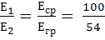 = 1,85 ; 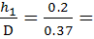 0.54
С полученными отношениями и ранее известными находим значения τ_{в} и τ_{н} по номограммам для их определения (рис. 2 и рис.3).

τ_{в} = - 0,0012 МПа ; τ_{н} = 0,076 МПа

3. Определяем активное напряжение сдвига в грунте определяем по формуле

Рис.2

Т = τ_{н} р + τ_{в} МПа , где

τ_{н} - активное напряжение сдвига от временной единичной нагрузки;
τ_{в} - активное напряжение сдвига от собственного веса дорожной одежды;
р - давление от колес = 0,45 МПа (см. приложение 1)

Т = 0,076 * 0,45 + (- 0,0012) = 0,033 ,МПа
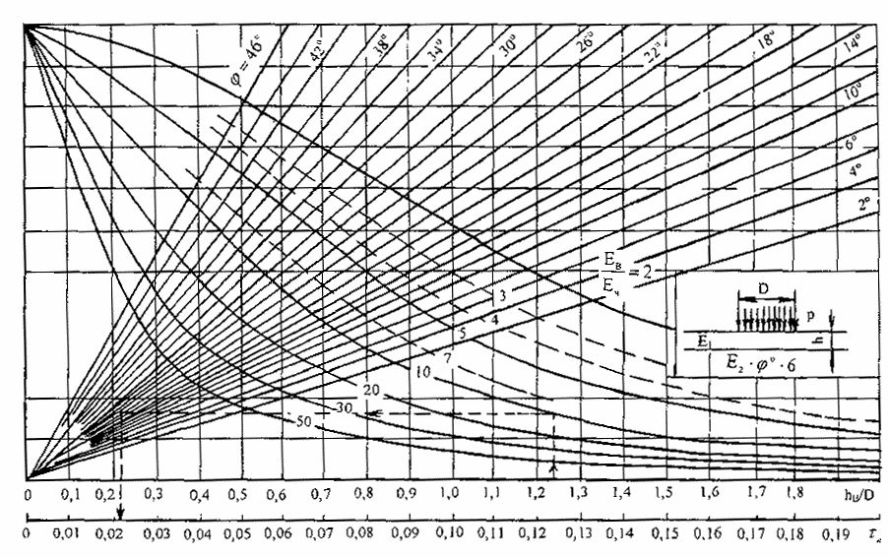
Рис.3

Проверяем условие прочности по сдвигу в грунте

К_{пр} ≤
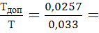 0,77 ; 0,65 ≤ 0,77

Вывод: Условие на прочность по сдвигу выполняется.

